CỘNG HÒA XÃ HỘI CHỦ NGHĨA VIỆT NAM
Độc lập – Tự do – Hạnh phúc

MÔ TẢ GIẢI PHÁP
VÀ KẾT QUẢ THỰC HIỆN SÁNG KIẾN
1. Tên sáng kiến “Nghiên cứu một số động tác bổ trợ nhằm nâng cao thành tích chạy nhanh cho đội tuyển nữ Trường THCS Hòa An”
2. Lĩnh vực áp dụng sáng kiến
Áp dụng huấn luyện đội tuyển nữ chạy nhanh của Trường THCS Hòa An chuẩn bị tham gia TT Học đường cấp Huyện.
3. Mô tả các giải pháp cũ thường làm
Trong quá trình giảng dạy cũng như những lần dự giờ các lớp, sự cảm nhận về chuyên môn, nhận thấy giáo viên lên lớp đúng theo yêu cầu đổi mới phương pháp giảng dạy gây hứng thú, học sinh tích cực luyện tập. Tuy nhiên, giáo viên còn phân tích, hướng dẫn kỹ thuật cho học sinh tự tập luyện, theo dõi nhắc nhở học sinh tích cực luyện tập, chưa nghiên cứu những lỗi sai thường mắc và hướng khắc phục, hoặc tập không hiệu quả kỹ thuật một số động tác để nâng cao được thành tích của học sinh, chưa nghiên cứu tìm ra các bài tập bổ trợ nhằm khắc phục những hạn chế về kỹ thuật của học sinh cũng như gây hưng phấn, kích thích để học sinh tập luyện.
Một thực tế nữa, việc bồi dưỡng đào tạo đội tuyển vận động viên tham gia giải thể thao học đường cấp Huyện ít được chú trọng, chủ yếu dựa vào thành tích sẵn chọn vận động viên để tham gia. Nếu có thì cũng mang tính thời vụ tức thời và hoàn toàn bị động. (Nghĩa là: lúc nào có kế hoạch tổ chức cụ thể môn thi, thời gian, nội dung...thì khi đó nhà trường mới có kế hoạch triển khai tổ chức thi, chọn vận động viên để tập luyện).
Thông thường các em được chọn chỉ nhìn vào thành tích trong một thời điểm, chưa nhìn nhận tới nhiều yếu tố khác liên quan như: Sự ổn định về thành tích, thể lực, tốc độ chạy… của từng học sinh. Vì lẽ đó mà kết quả tập luyện ít biến chuyển, thành tích không cao.
Giáo viên chỉ cho học sinh luyện tập một cách cơ bản, chưa có biện pháp sửa sai cụ thể, nên một số học sinh có năng khiếu chưa phát huy hết sở trường của mình, không phát triển được năng khiếu để thi đấu những giải thể thao cấp Huyện, Tỉnh.
- Trong quá trình luyện tập của học sinh tôi phát hiện một số động tác kỹ thuật chưa tốt như:
TT | Những tồn tại | Nguyên nhân
1 | Phản xạ xuất phát chậm. | Khả năng tiếp nhận thông tin và xử lý thông tin còn chậm.
2 | Bước chạy đầu tiên bị chững lại. | Bước chạy đầu tiên dài quá hay ngắn quá.
3 | Tấn số bước chạy không tích cực, chạy chưa thẳng hướng. | Tố chất sức mạnh - tốc độ còn hạn chế nên thiếu sự kết hợp của 2 tố chất này dẫn đến không đạt hiệu quả như mong muốn.
4 | Tần số cũng như độ dài bước chạy không ổn định và có chiều hướng giảm dần. | Không duy trì được các tố chất cần phải có trong chạy cự ly ngắn, nguyên nhân chính do ít tập luyện.
5 | Khi chạy cơ thể gò bó. | Đánh tay chưa đúng nhịp với bước chạy, có em còn đánh tay sang ngang.
6 | Khi cách vạch đích khoảng 2-3m các bạn ý có xu hướng giảm tốc độ rồi nhảy bước thật dài để chạm tới đích. | Quan niệm sai lầm.
4. Ngày sáng kiến được áp dụng lần đầu
Bắt đầu từ ngày 02/11/2023.
5. Nội dung
5.1. Mô tả giải pháp mới
Chạy cự ly ngắn là quá trình phối hợp nhuần nhuyễn của bốn giai đoạn kỹ thuật: xuất phát, chạy lao, chạy giữa quãng và về đích. Đây là nội dung thể hiện đầy đủ các yếu tố nhanh nhẹn, khỏe mạnh, khéo léo. Vì vậy việc đưa những bài tập, động tác bổ trợ phù hợp với đối tượng học sinh nhằm khắc phục các hạn chế mà học sinh mắc phải trong quá trình học tập và tập luyện là hết sức cần thiết.
Thứ nhất: Định hướng những yêu cầu lựa chọn bài tập
Để lựa chọn được các bài tập phù hợp với đối tượng nghiên cứu, qua tham khảo các tài liệu chuyên môn khác nhau, cũng như kinh nghiệm trong quá trình dạy học, tôi đã tiến hành lựa chọn hệ thống các bài tập nhằm phát triển thành tích chạy nhanh theo các yêu cầu sau:
- Các bài tập phải có tác dụng trực tiếp đến đối tượng tập luyện.
- Các bài tập phải phù hợp với tâm sinh lý lứa tuổi cũng như quá trình phát triển thành tích của học sinh.
- Các bài tập phải hình thành được kĩ năng – kĩ xảo vận động.
- Bài tập phải đa dạng hoá các hình thức tập luyện, đơn giản dụng cụ, phù hợp với cơ sở vật chất của nhà trường.
- Các bài tập phải hợp lý vừa sức và nâng dần độ khó, khối lượng tập luyện, đảm bảo an toàn tránh xảy ra chấn thương.
- Bài tập phải khắc phục được các động tác học sinh thường mắc lỗi.
Thứ hai: nghiên cứu hệ thống bài tập và trò chơi bổ trợ
* Bài tập phản xạ nhanh
Phản xạ là sự phản ứng của cơ thể trước những sự việc xảy ra, ở người gọi là phản xạ có điều kiện. Phản xạ này có được là do quá trình tập luyện kéo dài có lộ trình thời gian. Để có được những phản xạ này bạn cần phải trải qua một thời gian luyện tập lâu dài, đúng cách.
Phản xạ nhanh khi xuất phát trong chạy cự ly ngắn ảnh hưởng rất lớn đến thành tích của vận động viên, nếu xuất phát chậm bị mất thời gian, xuất phát trước bị lỗi . Do đó giáo viên phải giải thích, phân tích cho học sinh thấy được tập luyện phản xạ trong xuất phát là cần thiết, nên phải thường xuyên tập luyện phản xạ. Xuất phát có bàn đạp hoặc xuất phát không bàn đạp nhiều lần
Bài tập 1: Nghe phát lệnh – bật nhảy lên cao với vật trên cao
- Mục đích tác dụng: luyện tập khả năng tập trung tinh thần chú ý nghe tín hiệu phát lệnh – phản xạ nhanh bật nhảy lên cao với vật trên cao.
- Chuẩn bị: phát lệnh, treo 4 quả bóng trên cao tương ứng 4 vị trí của 4 vận động viên (đặt bóng vừa tầm để đủ bật nhảy chạm bóng).
- Phương pháp tập luyện: vận động viên đứng thành 4 hàng dọc, mỗi lượt 4 vận động viên thực hiện. Giáo viên đứng vị trí trọng tài phát lệnh, hô khẩu lệnh “sẵn sàng” – phát lệnh. Học sinh tập trung tinh thần lắng nghe tín hiệu phát lệnh – bật nhảy với quả bóng trên cao. Vận động viên nào chạm bóng trước là thắng, sau 7 lần vận động viên nào chạm trước được nhiều lần là thắng cuộc.
Bài tập 2: Xuất phát cao – chạy lao 10m đến 15m
- Mục đích tác dụng: luyện tập khả năng tập trung chú ý nghe tín hiệu phát lệnh – phản xạ nhanh xuất phát và luyện tập bước chạy đầu tiên hợp lý không ngắn hoặc dài quá.
- Chuẩn bị: phát lệnh, 4 đường chạy 10m đến 15 m
- Phương pháp tập luyện: vận động viên đứng thành 4 hàng dọc, mỗi lượt 4 vận động viên thực hiện. Giáo viên đứng vị trí trọng tài phát lệnh, hô khẩu lệnh “sẵn sàng” – phát lệnh. Học sinh tập trung tinh thần lắng nghe tín hiệu phát lệnh – chạy lao về trước 10m. (Giáo viên theo dõi nhắc nhở học sinh xuất phát trước khi có lệnh là bị phạm lỗi)
Bài tập 3: Xuất phát thấp – chạy lao 10m (Tương tự như xuất phát cao)
Bài tập 4: thả và giữ giấy trên các ngón tay (tập ở nhà)
- Mục đích tác dụng: luyện tập khả năng tiếp nhận thông tin và xử lý thông tin nhanh.
- Chuẩn bị: cắt những mảnh giấy rộng 7cm x 15cm.
- Phương pháp tập luyện: cứ hai vận động viên tập cùng nhau chơi, một bạn cầm tờ giấy để giữa ngón cái và các ngón tay còn lại của bạn kia. Khi bạn này thả tờ giấy bạn kia phản xạ nhanh giữ tờ giấy lại, nếu giữ được tờ giấy là tốt.
Bài tập 5: Xuất phát cao (hoặc xuất phát thấp) – chạy lao 10m (Bài tập tự luyện tập ở nhà vào buổi sáng)
- Mục đích tác dụng: luyện tập khả năng chú ý nghe tín hiệu phát lệnh – phản xạ nhanh xuất phát
- Chuẩn bị: ghi âm hiệu lệnh “sẵn sàng” và tiếng phát lệnh lặp đi lặp lại nhiều lần trong điện thoại hoặc máy nghe nhạc.
- Phương pháp tập luyện: mở máy phát lại ghi âm phát lệnh, vận động viên đứng vào chuẩn bị thực hiện theo tín hiệu trong máy phát lệnh – chạy lao về trước 10m. Thực hiện 7-10 lần.
* Bài tập đánh tay
Chạy ngắn coi trọng kỹ thuật đánh tay, kết hợp với các động tác nâng gót, nâng đùi. Thời gian nâng đùi của một VĐV ưu tú chỉ chiếm 22,1% thời gian của một bước chạy, còn thời gian lắc người và các động tác khác chiếm tới 77,9% tỷ lệ của nó là 1/3,5. Vì vậy kỹ thuật chạy ngắn rất chú trọng kỹ thuật đánh tay, rút ngắn thời gian nâng đùi và thời gian bay trên không, đánh tay để giữ thăng bằng, giữ cho trọng tâm ổn định và đánh tay cùng với nhịp thở còn có tác dụng điều chỉnh tần số bước chạy. Tốc độ chạy càng cao nhu cầu thăng bằng càng lớn. Khi đã mệt mỏi, hoạt động của chân đã giảm khi đó nhịp đánh tay và nhịp thở tăng có tác dụng đối với việc duy trì hoặc tăng hoạt động của hai chân theo tần số cần thiết.
- Mục đích tác dụng: tập đánh mạnh khuỷu tay ra sau, đánh tay tự nhiên không bó sát 2 bên sườn.
- Chuẩn bị: học sinh đứng tại chỗ
- Phương pháp tập luyện:
+ Vận động viên tập trung thành bốn hàng ngang, luyện tập tại chỗ.
+ Giáo viên làm mẫu động tác, học sinh thực hiện theo.
+ Tập chậm rồi tăng dần tốc độ.
* Bài tập tăng tần số bước chạy
Tốc độ chạy nhanh được quyết định bởi hai thành phần chủ yếu: tần số bước chạy (thường tính bằng số bước chạy trong một thời gian nhất định) và độ dài trung bình của bước chạy.
Bài tập 1: Chạy tăng tốc độ 8-10m
- Mục đích tác dụng: rèn sức nhanh
- Chuẩn bị: đường chạy 10m.
- Phương pháp tập luyện:
+ Đội hình tập hợp 4 hàng dọc, mỗi lần 4 vận động viên thực hiện, thực hiện tăng tốc độ, chạy xong đi nhẹ nhàng về đứng cuối hàng để thực hiện những lần tập sau. Mỗi học sinh thực hiện 5 - 7 lần theo hiệu lệnh của giáo viên. Cự ly 10m.
+ Cá nhân thường xuyên tự tập ở nhà.
Bài tập 2: Chạy nâng cao đùi tại chỗ trên cát hoặc trên đệm.
- Mục đích tác dụng: phát triển sức nhanh, mạnh của chân, tăng tầng số bước chạy.
- Chuẩn bị: hố cát hoặc đệm.
- Phương pháp tập luyện:
+ Từng nhóm chạy tại chỗ nâng cao đùi trên hố cát hoặc đệm, thực hiện 3 - 4 lần theo hiệu lệnh của giáo viên. Khi tập nâng cao đùi vẫn phải cố gắng thực hiện với tần số tối đa.
+ Giáo viên kiểm tra học sinh thời gian 30^{s}/1 lần, đếm số lần thực hiện được.
+ Cá nhân thường xuyên tự tập ở nhà.

Bài tập 3: Bật cóc lên bậc thang tam cấp
- Mục đích tác dụng: rèn sức mạnh của chân.
- Chuẩn bị: đường lên cấp cầu thang, khô, sạch sẽ không có cát…không bị trượt.
- Phương pháp tập luyện: từng cá nhân bật cóc lên bậc thang bằng hai chân, bật xuống liên tục trong 40 - 50 giây, thực hiện (3- 4 lần)
+ Cá nhân thường xuyên tự tập ở nhà.
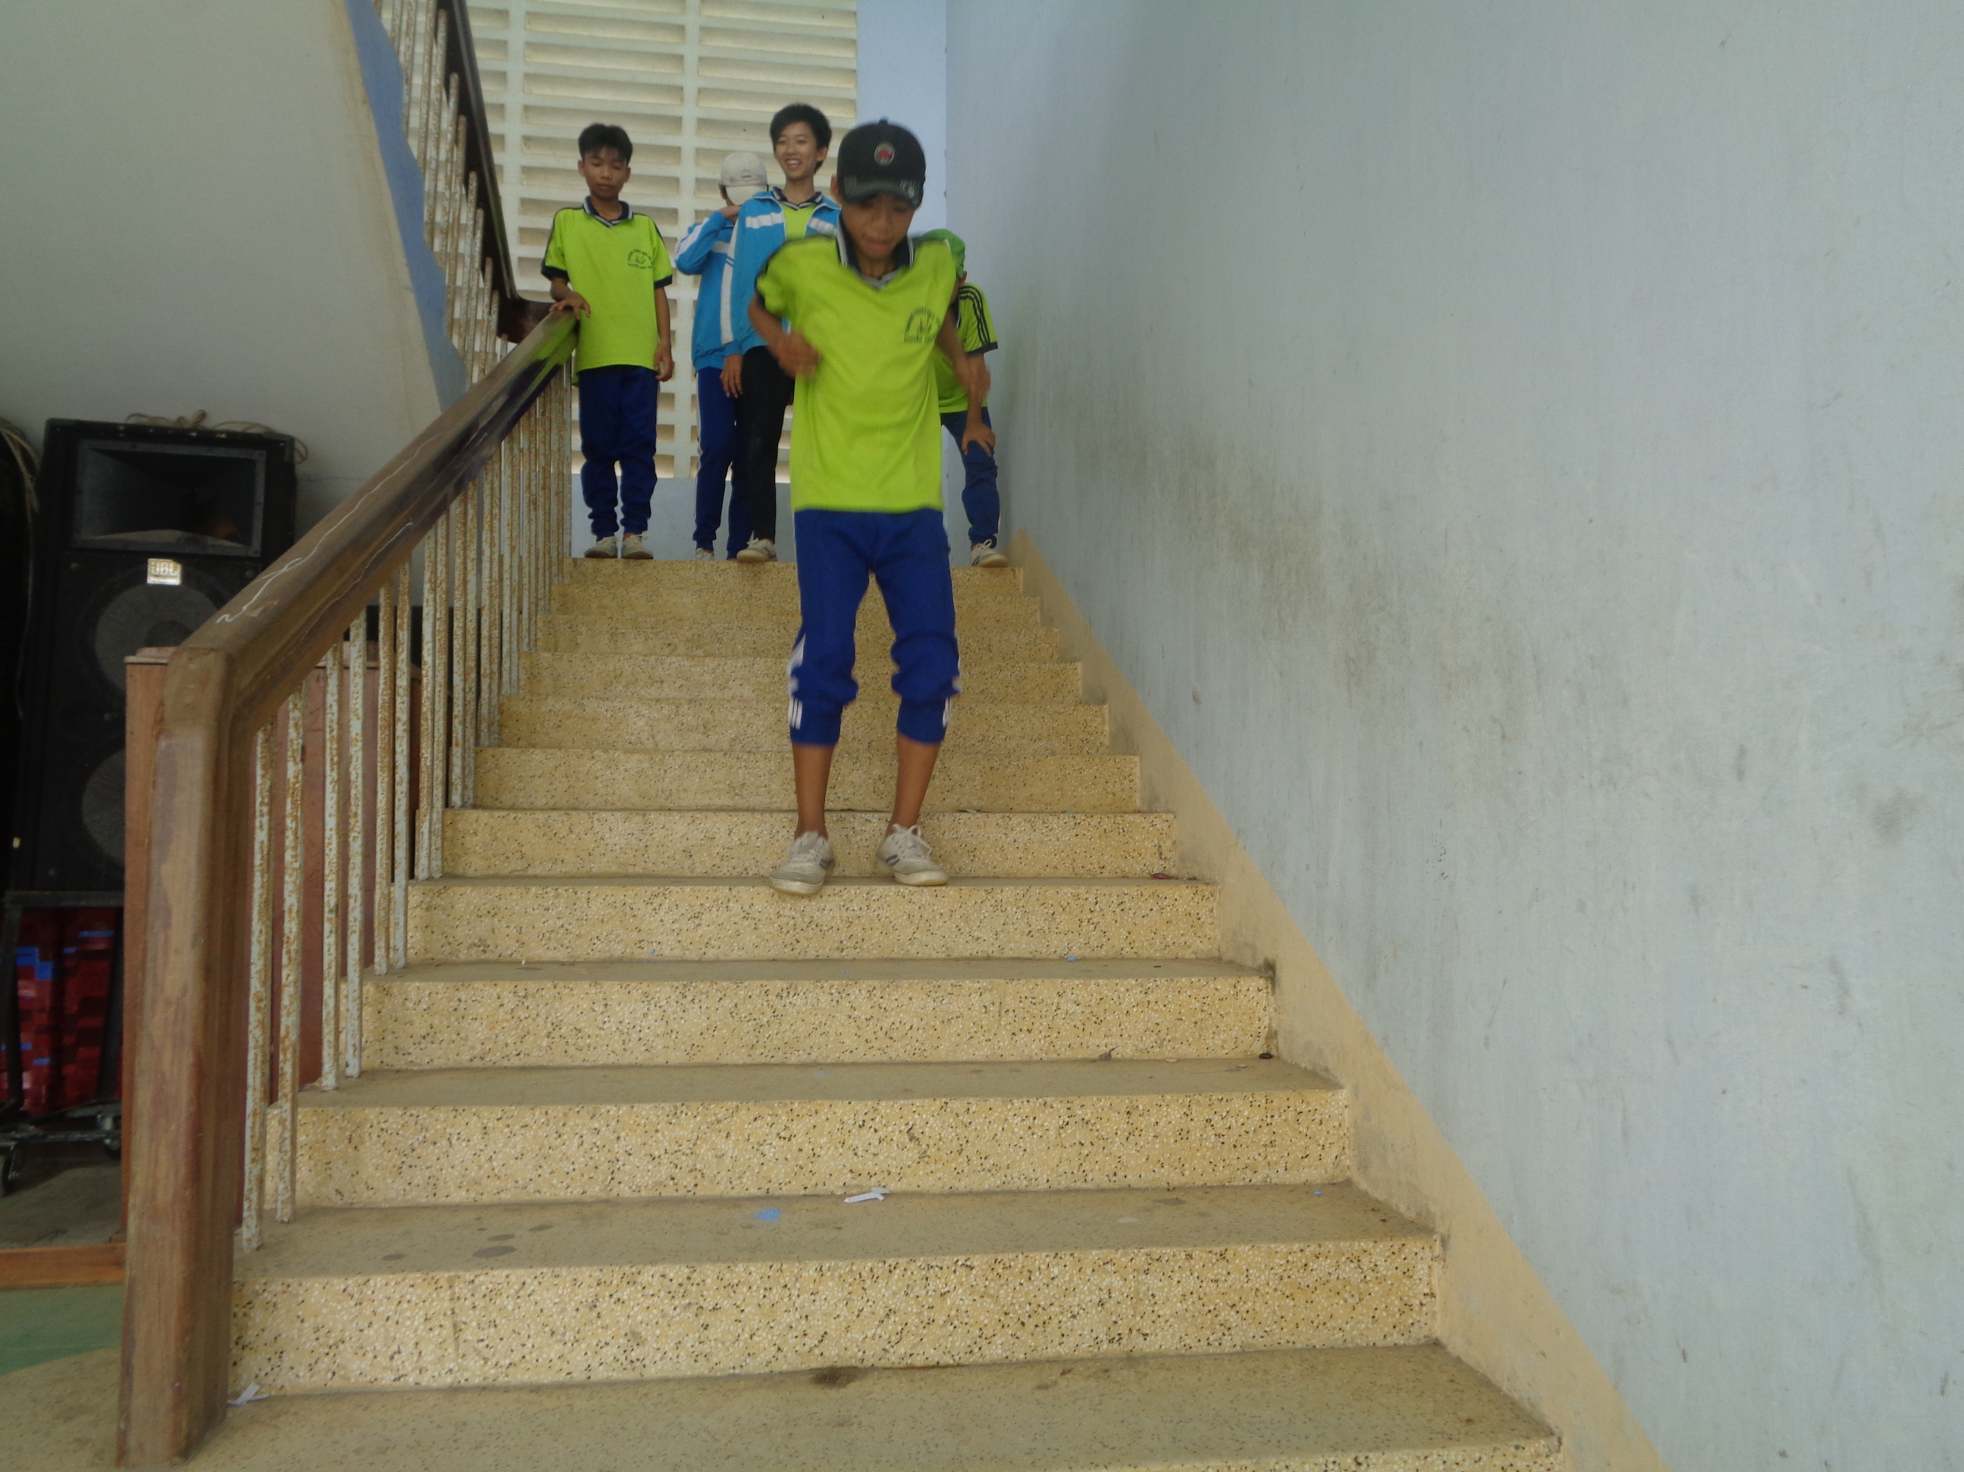
Bài tập 4: Bật nhảy đổi chân
- Mục đích tác dụng: rèn sức nhanh, sức mạnh của chân.
- Chuẩn bị: bậc thềm nhà hoặc một địa hình có độ cao tương ứng.
- Phương pháp tập luyện:
+ Đứng một chân cao, một chân thấp. 1/2 bàn chân trên đặt ở bậc thềm. Dùng 1/2 bàn chân trên làm điểm tì bật thẳng người lên theo phương thẳng đứng rồi tiếp đất bằng chân đó đồng thời đặt chân kia vào vị trí của bậc thềm giống như trước cứ tiếp tục như vậy.
+ Cá nhân thường xuyên tự tập ở nhà.
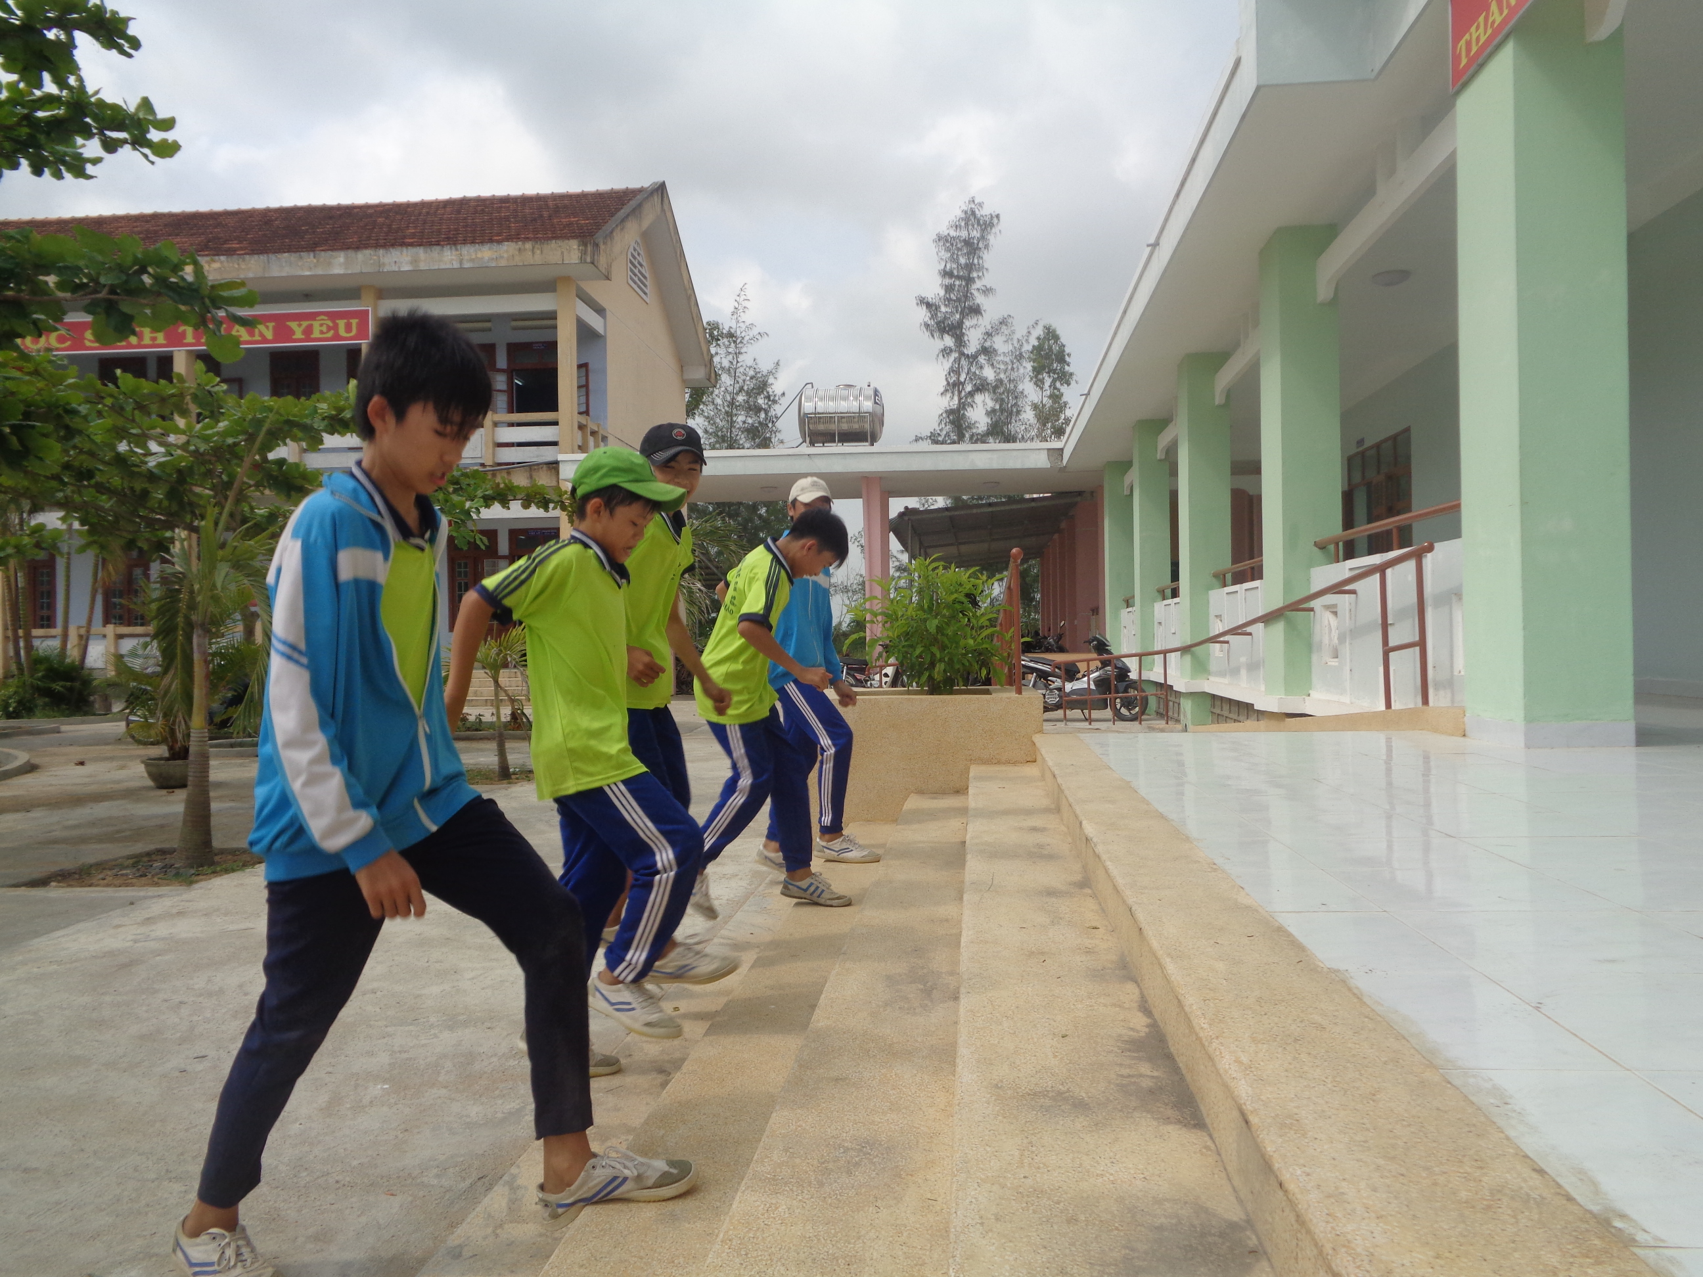
* Bài tập phát triển thể lực: Thể lực là những năng lực thể chất của vận động viên. Thành tích thể thao phụ thuộc rất nhiều vào yếu tố thể lực, tố chất thể lực được chia thành nhiều loại như: Sức nhanh, sức mạnh, sức bền...
Bài tập 1: đứng lên, ngồi xuống bằng chân giậm nhảy
- Mục đích tác dụng: phát triển sức mạnh chân, cơ đùi.
- Phương pháp tập luyện:
+ Đội hình đứng thành 4 hàng, từng cá nhân đứng lên, ngồi xuống 2 x 8 nhịp (3- 4 lần)
+ Cá nhân thường xuyên tự tập ở nhà.
Bài tập 2: Bật cóc
- Mục đích tác dụng: phát triển sức nhanh, sức mạnh của chân.
- Chuẩn bị: sân tập, cờ, còi báo hiệu, đồng hồ bấm giờ.
- Phương pháp tập luyện:
+ Đội hình tập hợp 4 hàng dọc, mỗi lần 4 học sinh thực hiện, khi có lệnh “vào chỗ”, học sinh tiến vào sau vạch xuất phát, đứng hai chân tự nhiên, hai tay thả lỏng tự nhiên, và ngồi xuống hai tay chống hông, tư thế thoải mái. Khi nghe lệnh “xuất phát” lập tức bật nhanh về trước, thẳng tiến và băng qua đích.
+ Giáo viên kiểm tra học sinh thi đua từng lượt nhảy hoặc kết hợp bằng trò chơi để kích thích các em luyện tập.
Bài tập 3: Trò chơi chạy tiếp sức nhảy qua chướng ngại vật
- Mục đích tác dụng: kích thích quá trình luyện tập của học sinh, rèn sức nhanh.
- Chuẩn bị: chướng ngại vật, rào cảng.
- Phương pháp tổ chức trò chơi: Chia lớp thành 2-4 nhóm, cách chơi giống như “Chạy nhanh tiếp sức” trong SGK, nhưng chạy vượt rào.
Bài tập 4: Lò cò tăng dần độ dài bước nhảy
- Mục đích tác dụng: rèn sức nhanh, sức mạnh của chân.
- Chuẩn bị: sân tập có kẻ ô cự li tăng dần.
- Phương pháp tập luyện:
+ Mỗi lược 2 học sinh thi đua bật nhanh về trước, bật đúng vào ô không chạm vạch. Bật xong ra đứng cuối hàng và cứ thế tiếp tục 5-7 lần..
+ Cá nhân thường xuyên tự tập ở nhà.

Bài tập 5: Vịn tay vào tường và thực hiện động tác đạp chân
* Mục đích tác dụng: chạy đạp sau mới tạo ra được lực đẩy chủ yếu để đưa cơ thể về trước, nâng cao đùi.
- Chuẩn bị: vách tường.
- Phương pháp tập luyên: vịn tay vào tường thực hiện động tác đạp chân, mỗi nhóm 6 học sinh thực hiện theo hiệu lệnh giáo viên. Lúc đầu thực hiện chậm sau đó thực hiện nhanh dần, cứ luân phiên như vậy trong khoảng thời gian một phút, sau đó đổi nhóm tập. Yêu cầu thực hiện động tác đạp chân liên tục để tăng sức mạnh của động tác đạp chân đồng thời tăng tần số bước khi chạy.
Bài tập 6: Nhảy dây ngắn
- Tác dụng: rèn sức nhanh, sức mạnh của chân.
- Chuẩn bị: dây nhảy
- Phương pháp tập luyện:
+ Từng cá nhân nhảy dây ngắn 2 - 3 phút, 2 – 3 lần. Có thể nhảy nhanh tăng dần từ nhảy có nhịp, không nhịp, hai lần qua dây/1 nhịp.
+ Cá nhân thường xuyên tự tập ở nhà.
Bài tập 7: Nhảy qua hai xà
- Tác dụng: Học sinh chạy nhanh, giậm nhảy mạnh hơn, nâng chân cao hơn khi ở trên không,
- Chuẩn bị: Hố cát, hai bộ cọc xà.
- Phương pháp tập luyện: Lớp đứng hai hàng, hai bên hố cát. Lần lượt từng học sinh chạy đà 5 - 7 bước giậm nhảy qua hai xà cách nhau 60 - 80cm, thực hiện (3- 4 lần)
* Bài tập đánh đích
Không ít vận động viên mắc sai lầm: khi cách vạch đích khoảng 2-3m các em có xu hướng giảm tốc độ rồi nhảy bước thật dài để chạm tới đích, tưởng cách đó sẽ giúp cho chặng về đích của chúng mình nhanh hơn, nhưng thực ra cách đó sẽ lấy mất đi 0,1-0,2s so với việc giữ nguyên tốc độ ban đầu lao qua vạch đích. Vì thế hãy chạy theo một đường thẳng và duy trì hết sức lực của mình cho tới khi qua vạch đích. Giai đoạn về đích một kỹ thuật hay còn gọi là giai đoạn bảo vệ thành tích của các giai đoạn trước. Có thể nói kỹ thuật đánh đích cạnh tranh nhau 1% giây để giành xếp hạng cao hơn.
- Mục đích tác dụng: học sinh thực hiện đúng kỹ thuật đánh đích, hạn chế một số học sinh chưa qua đích đã giảm tốc độ, không thực hiện kỹ thuật đánh đích mà nhảy lên một bước để chạm đích, giảm tốc độ đột ngột khi qua đích.
- Công tác chuẩn bị: dây đích, kẽ vạch xuất phát, đích cách nhau 5-8m.
- Phương pháp tập luyện:
+ Giáo viên phân tích cho học sinh khi cách đích khoảng 8 – 15m cần tập trung hết sức lực để duy trì tốc độ. Cố tăng độ ngả người về trước để tận dụng hiệu quả đạp sau. Người chạy hoàn thành cự li 100m khi có một bộ phận của thân trên (trừ đầu và tay) chạm vào mặt phẳng thẳng đứng, chứa vạch đích. Bởi vậy, ở bước chạy cuối cùng, người chạy phải chủ động gập thân trên về trước để chạm ngực vào dây đích (mặt phẳng đích) – đây là cách đánh đích bằng ngực. Cũng có thể kết hợp vừa gập thân trên về trước vừa xoay thân để một vai chạm đích – đây là cách đánh đích bằng vai. Không nhảy về đích, vì sẽ chậm – sau khi nhảy lên làm ngững lại, cơ thể chuyển động (bay về trước) chỉ theo quán tính, nên tốc độ chậm dần đều. Sau khi về đích cần chạy tiếp vài bước theo quán tính và giữ thăng bằng để khỏi ngã, không dừng đột ngột và không va chạm với người cùng về đích…
+ Lần lượt tập đứng tại chỗ, đi, chạy chậm tập đánh đích.
* Kết quả của sáng kiến
Chọn 12 học sinh có thành tích tốt để tập luyện chuẩn bị tham gia giải TT học đường cấp Huyện (Kết quả chạy 100 m)
TT | HỌ VÀ TÊN | TRƯỚC KHI TẬP  100m | SAU  KHI TẬP  100m | TRƯỚC KHI TẬP  200m | SAU  KHI TẬP  200m
1 | Lê Thi Huyền trân | 16” 05 | 14” 92 | 29” 05 | 27” 05
2 | Đặng uyển Nhi | 16” 74 | 14” 86 | 33” 74 | 30” 54
3 | Đoàn thi Trúc | 16” 98 | 15” 45 | 37” 98 | 33” 91
4 | Lương Trà My | 17” 29 | 14” 23 | 38” 29 | 35” 49
5 | Tôn Nữ bảo châu | 16” 22 | 15” 67 | 36” 22 | 34” 26
6 | Trần Thị Bích Thương | 18” 55 | 15” 25 | 35” 55 | 34” 54
7 | Đinh Nhật Trúc | 17” 37 | 15” 47 | 36” 37 | 35” 37
8 | Lê Mỹ Loan | 16” 45 | 14” 98 | 38” 45 | 34” 46
9 | Huỳnh Ngọc Thanh Huyền | 17” 21 | 15” 07 | 39” 21 | 34” 20
10 | Trần huyền Yến Trang | 17” 98 | 15” 78 | 35” 98 | 35” 93
11 | Nguyễn Bùi Thuận An | 17” 57 | 15” 97 | 36” 57 | 34” 55
12 | Nguyễn Bảo Trân | 16” 78 | 15” 45 | 36” 78 | 34” 72
Từ kết quả trên cho chúng ta thấy việc áp dụng các động tác bổ trợ huấn luyện chúng tôi đưa vào thực nghiệm đã có kết quả phát triển rõ rệt. Qua đây cho chúng ta nhận định các bài tập áp dụng rất hiệu quả.
Sản phẩm được tạo ra từ giải pháp
Sau thời gian chúng tôi trực tiếp tiến hành thực nghiệm nhằm đánh giá một cách khách quan các bài tập bổ trợ chạy nhanh cho học sinh tôi nhận thấy:
- Kết quả tại giải TT học đường cấp Huyện năm học 2023-2024 Trường Hòa An đạt giải nhất 100m nữ , góp phần vào thành tích chung của toàn trường (giải ba toàn đoàn).
- Thành tích chạy nhanh của học sinh nâng lên rõ rệt. Hơn thế nữa, một số kết quả khác như nhảy xa, nhảy cao cũng được cải thiện.
- Sức bền, thể lực của học sinh được nâng lên, khi tham gia thi đấu các môn thi thể thao khác không còn mệt nhiều như trước đây.
- Có nhiều học sinh thường xuyên tập luyện chạy nhanh vào buổi sáng, khác buổi học chính khóa.
5.2. Khả năng áp dụng của sáng kiến
Sáng kiến kinh nghiệm được báo cáo tại sinh hoạt câu lạc bộ môn Giáo Dục Thể Chất cấp Huyện tháng 3 năm 2023 và được tổ nghiệp vụ, ban chủ nhiệm câu lạc bộ Giáo Dục Thể Chất cấp Huyện đánh giá có sáng tạo, đổi mới, và hiệu quả cao đưa vào áp dụng tất cả các đơn vị trong Huyện Phú Hòa .
5.3. Đánh giá về lợi ích kinh tế, xã hội của sáng kiến
* Về lợi ích kinh tế:
- Xây dựng cơ sở sân bãi, sân tập chủ yếu tận dụng những cái có sẵn trong nhà trường, học sinh và giáo viên cùng làm nên cũng ít tốn kém về kinh phí.
- Đa số dụng cụ luyện tập đơn giản không phải mua sắm và được sử dụng trong nhiều năm, nhiều lớp học.
* Về lợi ích xã hội:
- Tổ chức giảng dạy, học tập các động tác bổ trợ chạy nhanh đã kích thích được học sinh tập luyện TDTT, các em yêu thích tập luyện TDTT hạn chế rõ rệt tình trạng HS tham gia một số trò chơi không lành mạnh như: Game trên internet, các tệ nạn khác…
- Thành tích chạy nhanh của học sinh nâng lên, góp phần đào tạo vận động viên điền kinh từ cấp cơ sở cho cấp Huyện, tỉnh.
- Học sinh luôn thể hiện được tinh thần đoàn kết, giúp đỡ lẫn nhau.
- Đặc biệt qua tập luyện thể dục thể thao giáo viên có điều kiện tiếp xúc, gần gũi, thân thiện với những học sinh cá biệt; trao đổi, tìm hiểu hoàn cảnh các em từ đó giáo dục, hướng thiện các em trở thành những học sinh có hạnh kiểm khá tốt.
* Cam kết: Tôi xin cam đoan mọi thông tin nêu trên là trung thực, không sao chép và không vi phạm quyền sở hữu trí tuệ.

XÁC NHẬN CỦA ĐƠN VỊ TÁC GIẢ SÁNG KIẾN
HIỆU TRƯỞNG

Lê Quốc Hưng

TÀI LIỆU THAM KHẢO

1. Lý luận và phương pháp giáo dục thể chất - NXBTDTT - 2001.
Tác giả: PGS - PTS Nguyễn Toán, Trương Anh Tuấn, Nguyễn Thị Chuyền.
2. Học thuyết huấn luyện - NXBTDTT - 1996.
3. Giáo trình điền kinh ĐHTDTT 1 - NXBTDTT - 2000.
4. Phương pháp giảng dạy TDTT trong trường PT - NXBTDTT - 2004 - PGS Nguyễn Văn Trạch.
5. Bài tập chuyên môn trong điền kinh NXBTDTT - 2004 - Tác giả Quang Hưng.
6. Sách giáo viên TD lớp 6,7,8,9 NXBGD - 2004.

Sau khi hình thành các bài tập bổ trợ chạy nhanh, chúng tôi tiến hành thực nghiệm hai lớp học đã chọn nhằm đánh giá một cách khách quan các bài tập bổ trợ đã xây dựng. Trước khi bước vào thực nghiệm chúng tôi tiến hành kiểm tra trước thực nghiệm của nhóm thực nghiệm và nhóm đối chứng ở các Test kiểm tra:
Thông số T. kê  Test | X_{TN} | X_{ĐC} | Giá trị ch. lệch | Giá trị P | Có ý nghĩa (P<0,05)
Bật xa tại chỗ | 12,90 + 6,58 | 12,81 + 5,35 | 0,09 | 0,477 | Không ý nghĩa
Chạy 60m | 3,53 + 1,10 | 3,81 + 1,40 | 0,28 | 0,192 | Không ý nghĩa
Chạy 100m | 4,26 + 1,50 | 4,37 + 1,28 | 0,11 | 0,381 | Không ý nghĩa
Từ kết quả cho chúng ta thấy thành tích bật xa của nhóm thực nghiệm là 12,90 nhóm đối chứng là 12,81; giá trị chênh lệch là 0,09. Chứng tỏ thành tích bật xa trước thực nghiệm của hai nhóm là tương đương nhau ở ngưỡng xác suất P = 0.477 > 0,05
Từ kết quả cho chúng ta thấy thành tích chạy 60m của nhóm thực nghiệm là 3,53 nhóm đối chứng là 3,81; giá trị chênh lệch là 0,28. Chứng tỏ thành tích chạy 60m phát cầu trước thực nghiệm của hai nhóm là tương đương nhau ở ngưỡng xác suất P = 0,192 > 0,05
Từ kết quả cho chúng ta thấy thành tích chạy 100m của nhóm thực nghiệm là 4,26 nhóm đối chứng là 4,37; giá trị chênh lệch là 0,11. Chứng tỏ thành tích kỹ năng chạy 100m trước thực nghiệm của hai nhóm là tương đương nhau ở ngưỡng xác suất P = 0,381> 0,05
Như vậy thành tích nhóm đối chứng và nhóm thực nghiệm: Sự khác biệt không có ý nghĩa P> 0,05. Hay nói cách khác thành tích ban đầu của hai nhóm trước thực nghiệm là tương đương nhau ở cả 3 Test. Chứng tỏ trình độ chuyên môn của hai nhóm trước thực nghiệm là như nhau và có độ tin cậy ở ngưỡng xác suất P > 0.05
Sau 8 tuần áp dụng một số bài tập bổ trợ chuyên môn cho nhóm thực nghiệm. Chúng tôi tiến hành kiểm tra lần 2, đánh giá hiệu quả bài tập. Qua xử lý số liệu bằng toán học thống kê cho kết quả sau:
Thông số T. kê  Test | X_{TN} | X_{ĐC} | Giá trị ch. lệch | Giá trị P | Có ý nghĩa (P<0,05)
Bật xa tại chỗ | 23,60 + 7,91 | 20,00 + 6,96 | 3,60 | 0,029 | Có ý nghĩa
Chạy 60m | 7,13 + 1,20 | 6,12 + 1,91 | 1,01 | 0,007 | Có ý nghĩa
Chạy 100m | 7,06 + 1,17 | 6,21 + 1,45 | 0,85 | 0,006 | Có ý nghĩa

Từ kết quả sau thực nghiệm cho chúng ta thấy thành tích Bật xa tại chỗ của nhóm thực nghiệm là 23,60 nhóm đối chứng là 20,00; giá trị chênh lệch là 3,60. Chứng tỏ thành tích Bật xa tại chỗ của nhóm thực nghiệm tốt hơn hẳn nhóm đối chứng ở ngưỡng xác suất P= 0,029 < 0,05.
Từ kết quả sau thực nghiệm cho chúng ta thấy thành tích Chạy 60m của nhóm thực nghiệm là 7,33 nhóm đối chứng là 6,12; giá trị chênh lệch là 1,21. Chứng tỏ thành tích Chạy 60m của nhóm thực nghiệm tốt hơn hẳn nhóm đối chứng ở ngưỡng xác suất P = 0,007 < 0,05.
Từ kết quả sau thực nghiệm cho chúng ta thấy thành tích Chạy 100m của nhóm thực nghiệm là 7,06 nhóm đối chứng là 6,21; giá trị chênh lệch là 0,85. Chứng tỏ thành tích Chạy 100m của nhóm thực nghiệm tốt hơn hẳn nhóm đối chứng ở ngưỡng xác suất P = 0.006 < 0,05.
Từ kết quả trên cho chúng ta một nhận xét như sau: Với cả 3 chỉ số chuyên môn sau quá trình thực nghiệm đều có t_{tính} > t_{bảng} . Chứng tỏ rằng giữa hai nhóm đối chứng và thực nghiệm có sự khác biệt đáng kể ở ngưỡng xác suất P > 5%. Như vậy việc áp dụng các phương tiện huấn luyện chúng tôi đưa vào thực nghiệm đã có kết quả phát triển rõ rệt so với phương pháp hiện hành. Biểu hiện là thành tích Chạy nhanh nhóm thực nghiệm tốt hơn hẳn nhóm đối chứng sau thời gian thực nghiệm. Qua đây cho chúng ta nhận định các bài tập áp dụng cho nhóm thực nghiệm đã phù hợp và hợp lý.

CỘNG HOÀ XÃ HỘI CHỦ NGHĨA VIỆT NAM
Độc lập - Tự do - Hạnh phúc
ĐƠN ĐĂNG KÝ SÁNG KIẾN CẤP HUYỆN

Kính gửi: Hội đồng xét duyệt sáng kiến kinh nghiệm Thành Phố
1. Tên sáng kiến: Hệ thống bài tập hiệu quả nhằm nâng cao thành tích chạy nhanh 60-100m cho học sinh trường THCS Hòa An.
2. Tác giả sáng kiến:
- Họ tên: Lê Quốc Hưng
- Cơ quan đơn vị: Trường THCS Hòa An
- Địa chỉ: Ân Niên, Hòa An ,Huyện Phú Hòa Tỉnh Phú Yên
- Điện thoại: 0902420595
- Fax: ………………..…………………. Email: lqhung.hoaan.pgdphuhoa@phuyen.edu.vn
3. Đồng tác giả sáng kiến: (nếu có)
- Họ tên: ………………………………………………………………….
- Cơ quan đơn vị:…………………………………………………………
- Địa chỉ:……………………………………………………………….. ..
4. Chủ đầu tư tạo ra sáng sáng kiến (trường hợp tác giả không đồng thời là chủ đầu tư tạo ra sáng sáng kiến):
- Tên chủ đầu tư: ………………………..………………………………..
- Cơ quan, đơn vị:…………………………………………………………
- Địa chỉ:………………………………………………………………….
5. Các tài liệu kèm theo:
5.1. Thuyết minh mô tả giải pháp và kết quả thực hiện sáng kiến. (viết theo hướng dẫn)
5.2. Quyết định công nhận sáng kiến cấp Ngành,
5.3. Biên bản của hội đồng đánh giá sáng kiến cấp Ngành
Hòa An , ngày 15 tháng 4 năm 2025
Tác giả sáng kiến

Lê Quốc Hưng

